ИЗВЕЩЕНИЕ
о проведении аукциона

Государственное предприятие «Минский областной центр инвестиций и приватизации» (организатор аукциона), по поручению открытого акционерного общества «Озерицкий-Агро» (продавец), проводит открытый аукцион по продаже здания конюшни (составные части и принадлежности: пристройка), инв. № 614/С-50073 общей площадью 514,9 кв.м. расположенного на земельном участке с кадастровым номером 624883000018000079 площадью 0,3948 га (право постоянного пользования) по адресу: Минская область, Смолевичский район, Озерицко-Слободской с/с, 18, в районе д. Задомля.
Земельный участок имеет ограничения в использовании: водоохранная зона рек и водоемов, пл.0,3948 га.
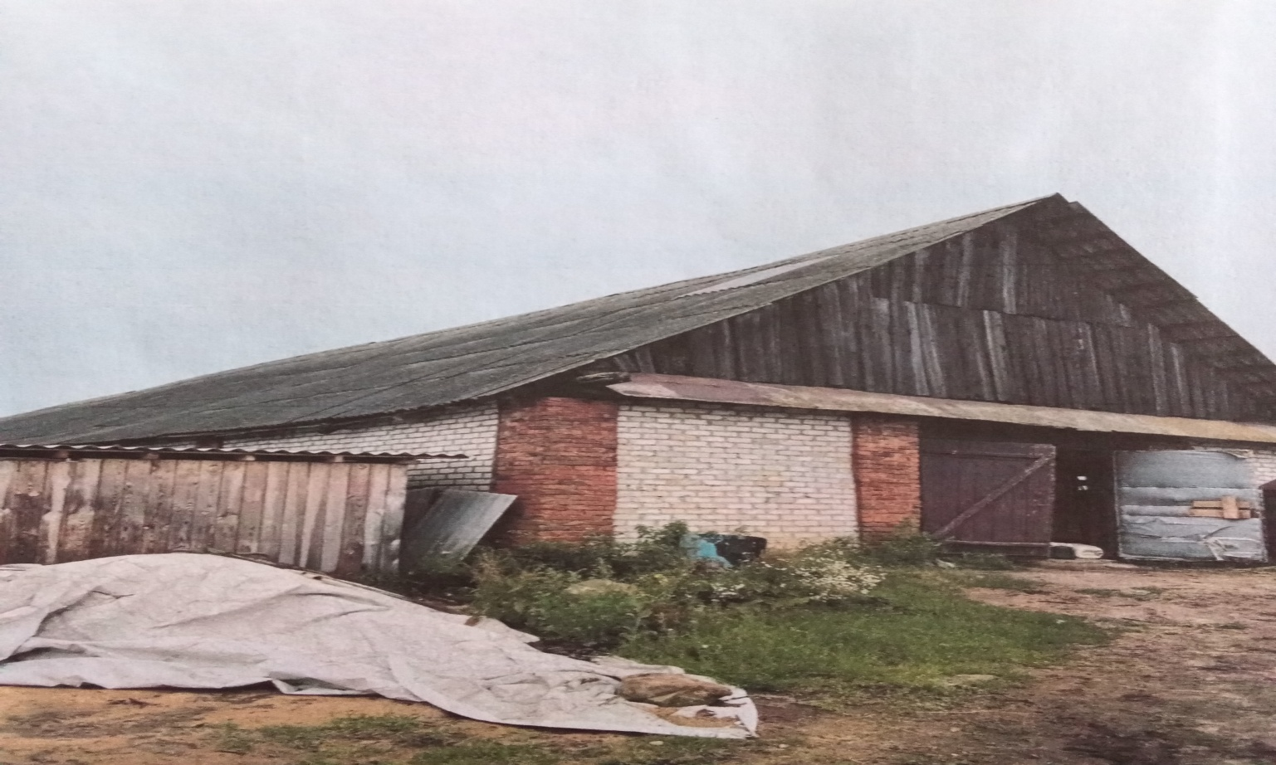
Начальная цена с НДС (20%) – 130 631,40 бел. руб. (задаток 10% от начальной цены – 13 063,00 бел. руб.).
Задатки перечисляются на р/с № BY55BPSB30121082600169330000 в ОАО «Сбер Банк», г. Минск, ул. Чкалова, 18/1, БИК BPSBBY2X, УНП 690324015, ОКПО 29250255, код платежа – 40901, код категории платежа OTHR, государственное предприятие «Минский областной центр инвестиций и приватизации». Договор купли-продажи должен быть подписан в течение 10 (десяти) рабочих дней после проведения аукциона. Оплата за объект производится в течение 30 (тридцати) банковских дней со дня заключения договора купли-продажи, если иное не предусмотрено договором купли-продажи. Победитель (единственный участник) аукциона оплачивает вознаграждение за организацию и проведение торгов, включающее затраты на организацию и проведение аукциона, в размере 4 (четырех) процентов от окончательной цены продажи предмета аукциона, а также возмещает Продавцу затраты на публикацию извещения о проведении торгов.
Порядок проведения аукциона и оформления участия в торгах оговорен в условиях его проведения, размещенных на сайте организатора торгов www.rlt.by. Аукцион состоится 07.12.2022 в 12.00 по адресу: г. Минск, ул. Чкалова, 5, каб. 324. Заявления на участие и необходимые документы принимаются по 05.12.2022 до 17.00 по указанному адресу в каб. 320. Тел: (8017) 516-80-65, 516-80-64, (8029) 102-21-17, (8029) 136-31-11. Тел. для осмотра: 8(01776) 28-5-16, 8(029) 347-22-75.
К участию в торгах допускаются юридические и физические лица, заключившие соглашение с организатором торгов о правах и обязанностях сторон в процессе подготовки и проведения аукциона, внесшие задаток, а также предоставившие организатору торгов следующие документы:
заявление на участие в аукционе (по форме, установленной организатором торгов); копию свидетельства о регистрации (для юридических лиц и индивидуальных предпринимателей); копию устава (для юридических лиц); копию платежного документа о внесении задатка; документы, подтверждающие полномочия представителя юридического (физического) лица; а также, при необходимости, иные документы в соответствии с порядком проведения аукциона.

